ĐÁP ÁN KTHK II K.11 2016-2017

Câu 1: Phát biểu định luật khúc xạ ánh sáng? (2đ)
- Tia khúc xạ nằm trong mặt phẳng tới /và ở bên kia pháp tuyến so với tia tới ………………………………………………….0,5đx2
- Với 2 môi trường trong suốt nhất định,/ tỉ số giữa sin góc tới và sin góc khúc xạ luôn không đổi ……………………………0,5đx2
Câu 2: Nêu điều kiện để có hiện tượng phản xạ toàn phần (1đ)
- Ánh sáng truyền từ 1 môi trường tới môi trường chiết quang kém hơn : 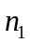 >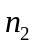 ………………………………………………….0,5đ
- Góc tới lớn hơn hoặc bằng góc giới hạn: 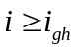 …………….0,5đ
Câu 3: Định nghĩa suất điện động cảm ứng? Viết công thức?(1đ)
Là suất điện động sinh ra dòng điện cảm ứng trong mạch kín ………………………………………………………………0,5đ
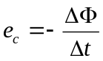 ……………………………………………………..0,5đ
Câu 4: (2đ)
a/ 1đ
Cận thị: 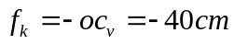 …………………………………0,25đx2
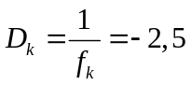 đp …………………………………0,25đx2
b/ 1đ
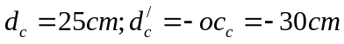 ……………………………………0,25đ
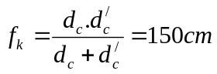 ………………………………………0,25đx2
D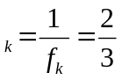 đp ………………………………………………0,25đ
Câu 5: 2đ
a/ 1đ
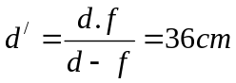 …………………………………………….0,25đx2
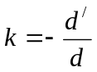 =-2 ………………………………………………0,25đx2
b/ 1đ
k=3=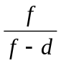  d=8cm …………………………………….0,25đx2
k=-3= d=16cm…………………………………..0,25đx2
Câu 6: (2đ)
a/ 0,5đ
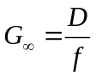 =2 …………………………………………….0,25đx2
Hay 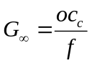=2
b/1,5đ
G=k.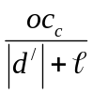 ………………………………………………0,5đ
Với : k= ; 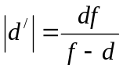 vì f >d
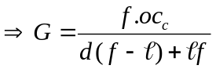 ………………………………………..0,5đ
Để độ bội giác của kính lúp không phụ thuộc vị trí đặt mắt thì
f- =0 =f=10cm ………………………………….0,5đ
Sai hay thiếu đơn vị của đáp số (- 0,5đ) cho toàn bài thi

--- Hết ---

